Сегодня Верховный суд Пакистана рассматривает апелляцию Аасии Биби – ее муж просит о молитвенной поддержке
пакистан
13/10/2016
Срочная молитвенная поддержка требуется Аасии Биби – сегодня в Верховном суде рассматривается ее апелляция. Христианка и мать пятерых детей – которой до сих пор не сообщили даты слушания, чтобы не волновать лишний раз – была осуждена по закону о богохульстве еще в ноябре 2010 года. Адвокаты Аасии почти уверены в решении суда в их пользу, однако есть огромное давление со стороны мусульман, которые требуют смертного приговора.
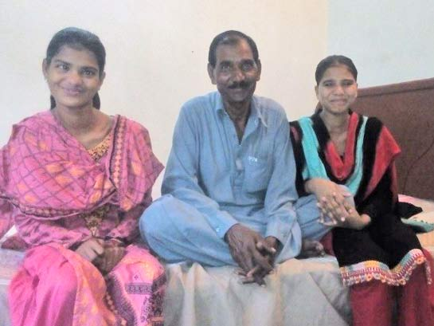
Муж Аасии Биби и двое из их детей
В разговоре с Фондом Варнава муж Аасии Ашик Масих попросил молитвенной поддержки для защиты их семьи и справедливого решения суда. Он попросил также особо молиться за адвокатов, защищающих его жену, а также за судей, которые будут рассматривать ее апелляцию. Он сказал, что они чувствуют себя хорошо и благодарны Фонду Варнава за помощь в приобретении дома.
Говоря о важности этого слушания, Рассвет, англоязычная газета в Пакистане, пишет: “Некоторые утверждают, что это не просто борьба за одну жизнь, но сражение за душу народа, так как государство по сути балансирует на грани между защитой прав человека и ублажением популистских радикалов”.
В случае если суд поддержит апелляцию Аасии Биби, существует угроза, что ее и ее семью будут преследовать местные мусульмане, как нередко бывает в Пакистане с теми, кого хотя бы однажды обвинили в богохульстве. Это говорит об усиливающейся исламизации в Пакистане и о том, с какими огромными трудностями сталкиваются люди, особенно христиане, которым приходится защищаться против ложных обвинений. Оправдание Аасии Биби было бы большой победой правосудия, но впереди этой семье предстоит, возможно, столкнуться с еще большими испытаниями.
Фонд Варнава

